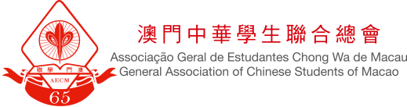
編輯委員會
2015年《求學澳門》招新報名表
個人資料使用聲明書
本人明白填寫及遞交本報名表後，即表示本人已了解「澳門學聯—編輯委員會2015年《求學澳門》招新報名」活動內容及其性質，願意遵守活動的注意事項，並同意將本人的個人資料由澳門學聯—編輯委員會用作「澳門學聯—編輯委員會2015年《求學澳門》招新報名」活動之處理。

姓名： |  | 照片
學校：
專業：
年級：
電話：
郵箱：
自我介紹（可介紹個人興趣、喜好、閱讀習慣等）
為甚麼想加入《求學澳門》編輯部？加入後希望從事哪方面的工作（採訪、寫作、攝影，排版設計、公關等）？擅長寫作哪種類型的文章？有何專業技能？為何對雜誌工作感興趣？若有相關經驗請描述。
你是通過甚麼管道瞭解到《求學澳門》？對雜誌新媒體運營方面有何看法及建議？對本刊有何建議？對本刊未來的發展有甚麼期待？
註：除本報名表外，報名者請需遞交個人簡歷一份(請於1版內敍述完整)、個人作品一篇(如已發表，請註明發表日期及出版物)，以作完整的報名資料。

